resume
6. februar 2026
S20-1505
D21-289847
Version 1.0

KS:

Klimatilpasning af Brønsholmdalsgrøften

Resumé af rapport: ’Forklassificering af jorden ved Boelsvang Bassin’, udarbejdet 27.08.2025

Baggrund og formål
Området omkring Brønsholmdalsgrøften skal klimatilpasses, så regnvandet fra byområderne ikke skaber oversvømmelser langs vandløbet. Regnvandet skal desuden renses bedre, inden det udledes til vandløbene. Det skal være med til at forbedre vandmiljøet i åsystemerne - Donse Å, Nivå Å og Usserød Å.
Novafos planlægger derfor at etablere flere underjordiske bassiner og renseløsninger i området, som kan være med til at forsinke og rense regnvandet på dets vej til vandløbene.
Bassinerne skal anlægges flere steder i området omkring Brønsholmdalsgrøften blandt andet ved ejerforeningen Boelsvang 1-37 – se kort herunder.
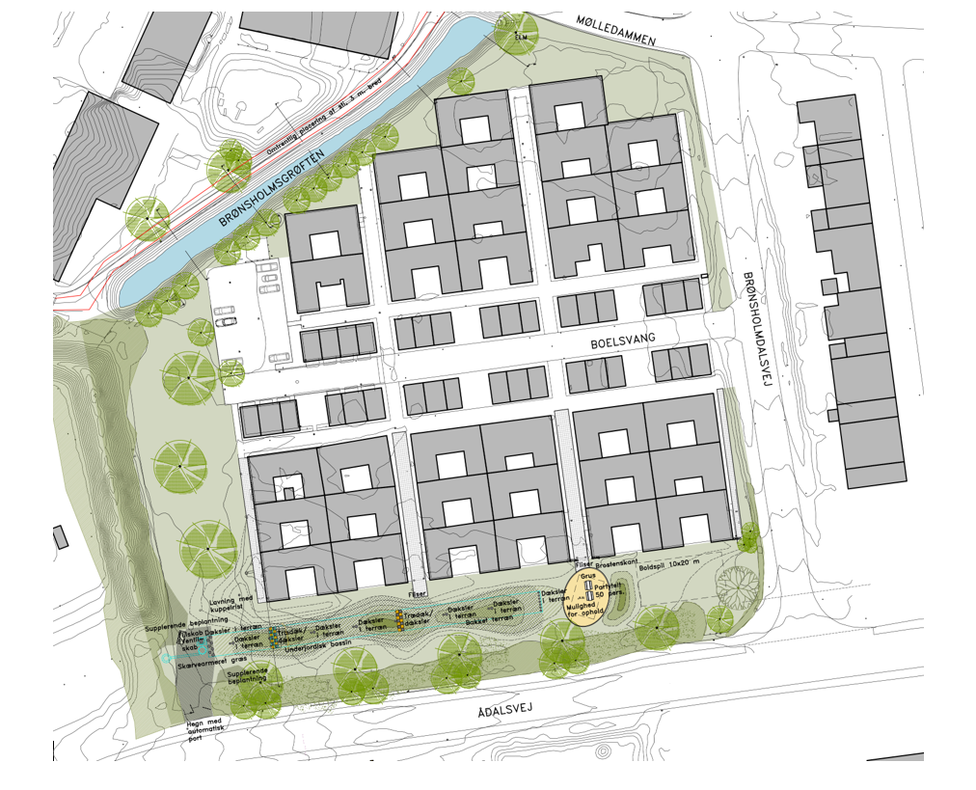

Formål med jordbundsundersøgelsen
I den forbindelse har Novafos fået undersøgt jordbundsforholdene på arealet ved Boelsvang 1-37, hvor et af de underjordiske bassiner skal anlægges. Undersøgelsen har kortlagt jordbundsforholdene og forurening af jorden for at planlægge, hvordan jorden skal håndteres, når gravearbejdet til bassinet går i gang.
Dette resumé opsummerer de gennemførte undersøgelser og konklusioner samt anbefalinger til den kommende jordhåndtering.

Konklusioner

Forhåndsviden om jordbundsforholdene
Boelsvang 1-37 ligger i byzone og er derfor inden for Hørsholm Kommunes områdeklassificering for jord. Det vil sige, at den øverste del af jorden (ca. 0,5 meter under terræn) kan forventes at være lettere forurenet, da området de sidste 70 år har været brugt til beboelse, veje og industri. Jorden kan derfor være forurenet af tidligere eller nuværende aktiviteter som bilos og skorstensrøg. Jorden på området har ikke tidligere været undersøgt, og der er ikke registreret særlige aktiviteter, der giver anledning til jordforurening i området.

Resultater af undersøgelsen
De undersøgte jordprøver viser, at:
- Halvdelen af jorden - ca. 47 % - er ren.
- Lidt under halvdelen af jorden - ca. 43% - er lettere forurenet.
- En lille del af jorden - ca. 10 % - er kraftigt forurenet. Det drejer sig om i alt 10 felter med jord, der derfor skal graves ud og køres væk fra området.
Det undersøgte areal kan ses på tegningen herunder. De blå firkanter viser felterne, hvor der er taget boreprøver af jorden, hvor bassinet skal anlægges:

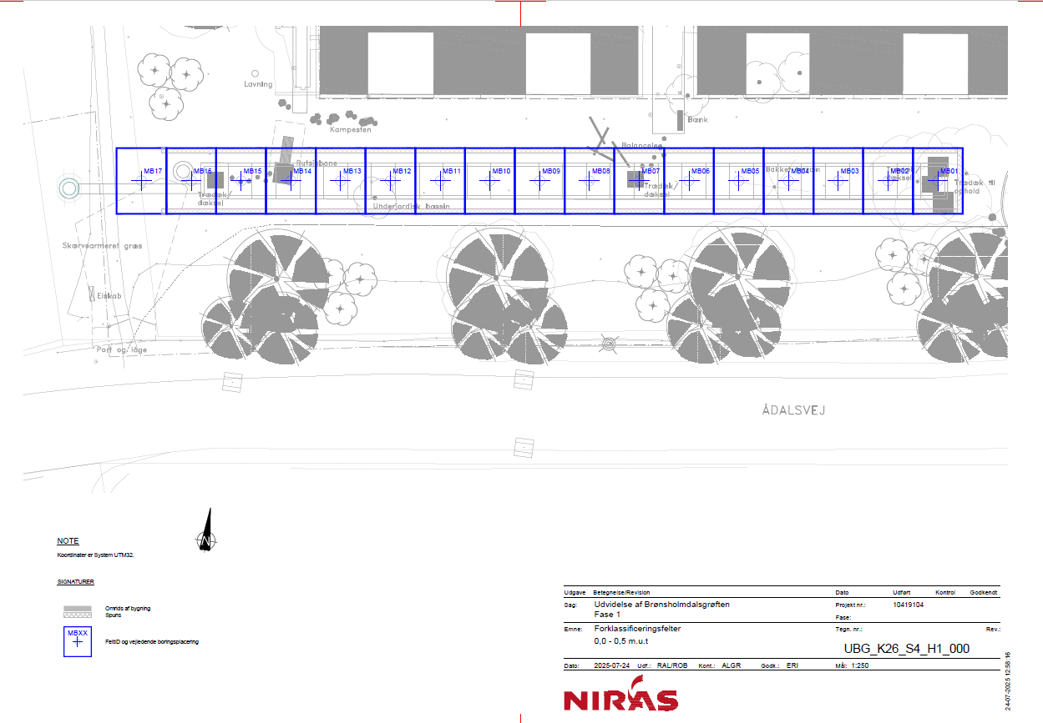

I analyserne af jordbundsprøverne er der fundet stoffer som total kulbrinter, der kommer fra for eksempel olieprodukter, tjære og asfalt og organisk materiale fra gytje og tungmetaller som cadmium og nikkel. Det er alle stoffer, som er ’tunge’ og binder sig til jorden. Det vil sige, at stofferne ikke vaskes ud til grundvandet eller fordamper, så man indånder dem ikke.
En del af forureningen er fundet i det øverste jordlag og ligner det, som vi kan forvente at finde alle steder i bymæssig bebyggelse.
Forskellen på den lettere forurenede jord og den kraftigt forurenede jord er koncentrationen af stofferne.

Anbefalinger

Anbefalinger til jordhåndtering
- Den rene jord kan genbruges til at etablere en jordvold, hvis jorden er egnet til det.
- Den lettere forurenede jord og den kraftigt forurenede jord skal køres bort og afleveres hos godkendte jordmodtagere.
- Når vi retablerer efter anlægsarbejdet, så vil vi sørge for, at den øverste halve meter jord er ren.
- Medarbejdere skal bruge almindelige værnemidler og sikkerhedsudstyr under arbejdet som hjelm, arbejdstøj og handsker. Den forurenede jord udgør ingen fare for beboerne eller andre forbipasserende at komme forbi, mens der graves i området.
Hvad betyder jordforureningen for brug af området?
- Det er ikke sundhedsskadeligt at bo, bruge og opholde sig i området. Man kan slå telt op, lege på arealerne, ligge på jorden og sole sig på et tæppe og spille fodbold på området uden sundhedsrisici – også de steder, hvor jorden er kraftigt forurenet.
- Forureningen i jorden består af stoffer, som er tunge og binder sig til jorden. Det vil sige, at stofferne ikke fordamper, og der er dermed ikke risiko for at indånde stofferne. Stofferne udvasker heller ikke til grundvandet.
- En del af forureningen er fundet i det øverste jordlag og ligner det, vi kan forvente at finde alle andre steder i bymæssig bebyggelse.
- Det frarådes at grave i jorden og dyrke køkkenhave direkte i jorden, men grøntsager kan godt dyrkes i højbede.
- Almindelige forholdsregler om ikke at spise jorden anbefales. Det anbefales også at etablere et underlag på legepladser, så børnene ikke fristes til at spise den. Hænder bør vaskes, hvis der graves i jorden.

Om undersøgelsen
Undersøgelsen af jordbunden er udført den 21. maj 2025. Borearbejdet er udført af DJ Boringer A/S under tilsyn af NIRAS.
Der blev taget i alt 97 jordbundsprøver for hver 0,5 m ned til henholdsvis 2,5 meter under terræn og 3,5 meter under terræn. Det er den dybde, som det kommende bassin skal etableres i. Der er taget en prøve pr. 30 tons jord, hvilket svarer til, hvad der kan være i en lastbil. Den mængde jord, der er analyseret svare til indholdet i en kaffekop.
Jordprøverne er derefter analyseret på Højvang Laboratorium. De 97 prøver er analyseret for total kulbrinter, PAH’er og seks tungmetaller (cadmium, bly, kobber, chrom, nikkel og zink).
Der blev ikke fundet synlige spor af forurening som misfarvning eller lugt eller affald som tegl, murbrokker og plastik ved boringerne.

